工作报告质控
1.错别字，请核对。
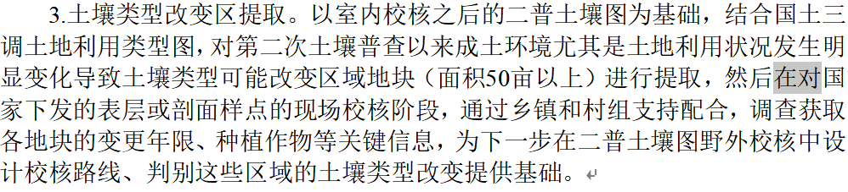
2.技术路线末尾“本次土壤类型图编制技术路线如下；”，分号误用，应当为冒号：。
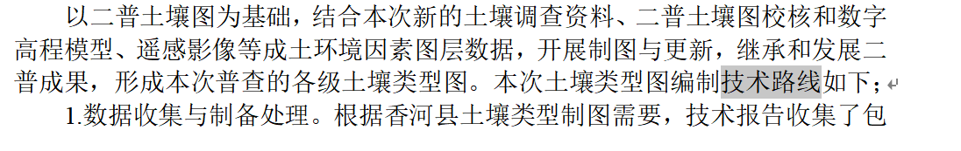
3.报告是香河县三普办对外正式工作报告，频繁使用“我方”，没有区分甲方（香河县三普办）、乙方（河北坤正地质勘查技术服务有限公司），公文行文不严谨。
4.工作报告仅描述随机森林模型工作流程，没有给出模型总体精度、Kappa系数、环境变量重要性排序。

土壤类型图图件质控报告
缺少绘图单位及绘图人员要素。

技术报告质控报告
1.格式问题，多余空格，请核对。
